Photo | Nom du fichier | Légende de la photo
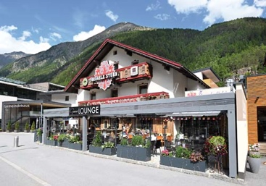 | RichardBrink_Ventus-Gastro_01 | Les jardinières « Modular Ventus » de la société Richard Brink permettent non seulement de végétaliser en beauté les espaces extérieurs, mais aussi de les protéger des regards et du vent, voire d’y créer des surfaces pour s’asseoir.  Photo : Richard Brink GmbH & Co. KG
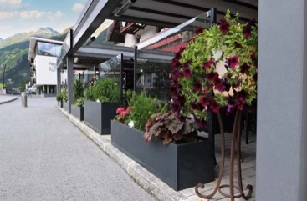 | RichardBrink_Ventus-Gastro_02 | Ces jardinières peuvent intégrer une vitre pare-vue et ainsi offrir une solution idéale pour les terrasses des cafés et des restaurants.  Photo : Richard Brink GmbH & Co. KG
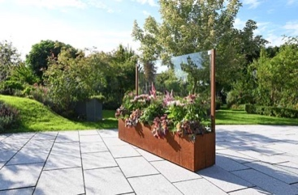 | RichardBrink_Ventus-Gastro_03 | Option très tendance, « Modular Ventus » est également disponible en acier corten à la patine et au charme incomparables.  Photo : Richard Brink GmbH & Co. KG
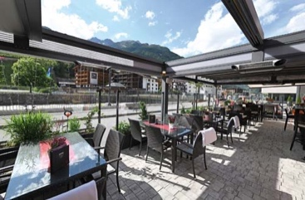 | RichardBrink_Ventus-Gastro_04 | En associant plusieurs jardinières, « Modular Ventus » structure les terrasses des cafés et des restaurants, tout en les isolant de l’espace public.  Photo : Richard Brink GmbH & Co. KG
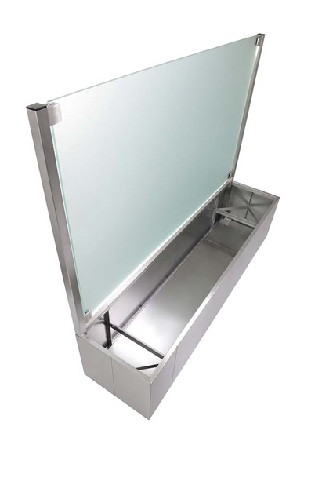 | RichardBrink_Ventus-Gastro_05 | Les vitres satinées forment des pare-vue pouvant s’accompagner d’une végétation adaptée qui trouvera suffisamment de place dans les jardinières pour s’épanouir.  Photo : Richard Brink GmbH & Co. KG
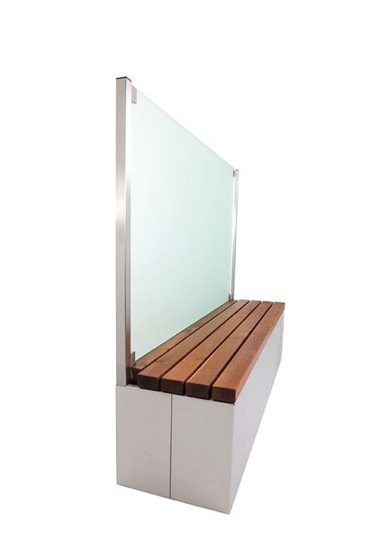 | RichardBrink_Ventus-Gastro_06 | Autre option possible : « Modular Ventus » peut s’équiper d’une assise en bois de grande qualité.  Photo : Richard Brink GmbH & Co. KG
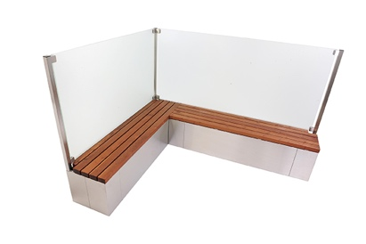 | RichardBrink_Ventus-Gastro_07 | Les modules se combinent facilement en angle ou en ligne continue afin de composer des espaces intimes pour s’asseoir et se reposer.  Photo : Richard Brink GmbH & Co. KG

